Oppdatering fra Lions Aid Norway (LAN) 27.oktober 2024
– Lions Norge sine felles bistandsprosjekter i utlandet gjennom 30 år!
Gi en mor muligheter- Gi barna en fremtid
I forrige månedsbrev inviterte vi klubbene til å støtte en mor med startpakker. Og hjelp har vi fått! En stor takk til LC Bodø/Bodin, LC Oslo Ormsund og LC Eidsvoll for rause bidrag. De første bidragene er allerede overlevert en kvinnegruppe på 14 ved Anyiribu Primary School, i tillegg til startpakke skal kvinnene få opplæring. Dette blir bra!
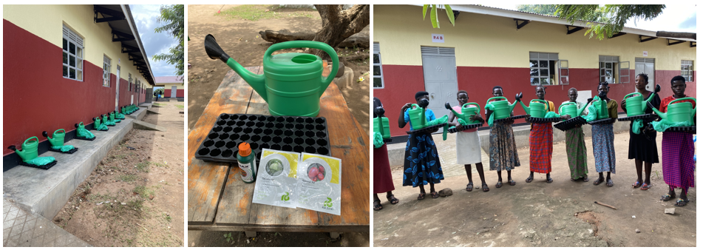

Giverkampanje på proff.no -kan vi tiltrekke oss støtte fra næringslivet?
Bedriftssøket proff.no kjører hvert år en giverkampanje i perioden frem mot jul rettet mot bedrifter. Her tilbyr Proff frivillige organisasjoner annonsering til svært rabatterte priser, og i tillegg gratis hjelp til å utvikle materiell. Vi har takket ja til å teste en slik kampanje, som skal vises på proff.no siste uken i november og første uken i desember. Annonsen vil se slik ut:
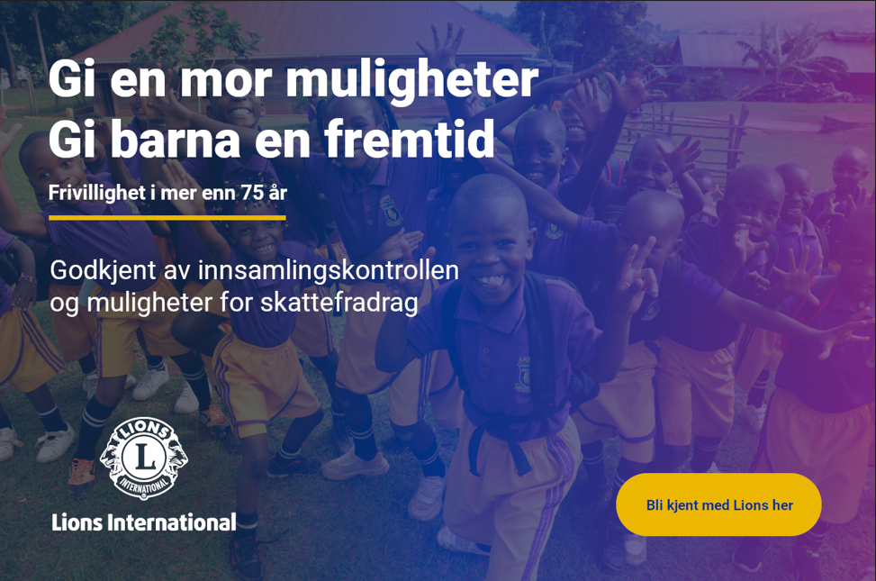
Og vi jobber med å oppdatere nettstedet vårt for kampanjen.
Målet er å tiltrekke seg støtte fra bedrifter
Veldig mange bedrifter, små og store, har byttet ut julegaver til forretningsforbindelser og ansatte med støtte til frivillige organisasjoner. Her får bedriftene fradragsmuligheter for bidrag inntil kr.25.000.-. Lions Norge er godkjent for å gi slike fradrag, og nå tester vi om vi kan få en liten del av denne støtten.
Vi trenger din hjelp
Som en del av kampanjen har vi også fått laget en annonser for sosiale medier. Om vi får alle 7.500 medlemmene til å dele dette på Facebook – ja da når vi enda noen flere, og her trenger vi din hjelp. Mer informasjon kommer i løpet av kort tid. Kjenner du en bedrift som ønsker å støtte Lions Norge og vårt arbeid, er vi veldig takknemlig om du tar kontakt! Vi lover en liten rapport tilbake til de som støtter oss, og også muligheter for at vi kommer og presenterer oss for bedriften og de ansatte.
For mer info: kontakt annette.pemmer@lions.no eller tlf.994 18 500

